江苏省仪征中学2020-2021学年度第二学期高一生物学科导学单
染色体变异及应用基因重组基因突变练习
研制人：刘飞 审核人：宣雯雯 授课时间： 2021 年 6 月 11 日
【考点】
1.举例说出并理解染色体结构变异的四种类型以及染色体数目的变异。
2.知道染色体组、单倍体、二倍体、多倍体的概念。
3.描述单倍体育种和多倍体育种的原理和操作过程
【导学】
一、染色体结构变异
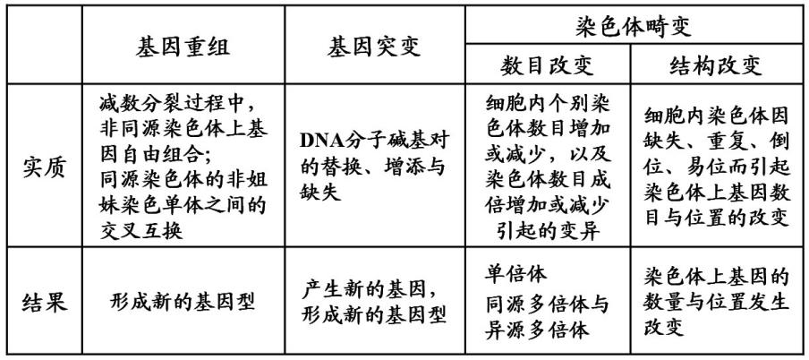
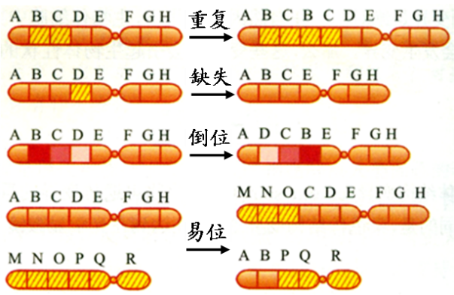

【导思】
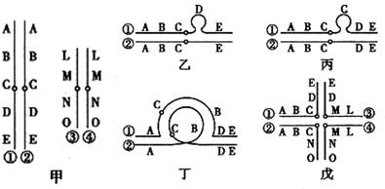
例1.若图甲中①和②为一对同源染色体，③和④为另一对同源染色体，图中字母表示基因，“。”表示着丝点，则图乙～图戊中染色体结构变异的类型依次是（ ）
A．缺失、重复、倒位、易位
B．缺失、重复、易位、倒位
C．重复、缺失、倒位、易位
D．重复、缺失、易位、倒位
【错因分析】该题出错的主要原因是不熟悉各种染色体结构变异的特点。首先要注意，结构变异的对象是染色体片段，不是整条染色体，更不是染色体组；其次要注意，重复、缺失和倒位侧重于一条染色体自身的片段改变，而易位则强调非同源染色体之间的片段转移。值得注意的是，四分体交叉互换和易位的区别在于，交叉互换是指同源染色体的非姐妹单体之间互换对称的部分，一般不改变染色体的长度，而易位则是非同源染色体之间的不对称交换，往往会改变染色体的长度。
例2.如图所示细胞中所含的染色体，下列有关叙述正确的是（ ）
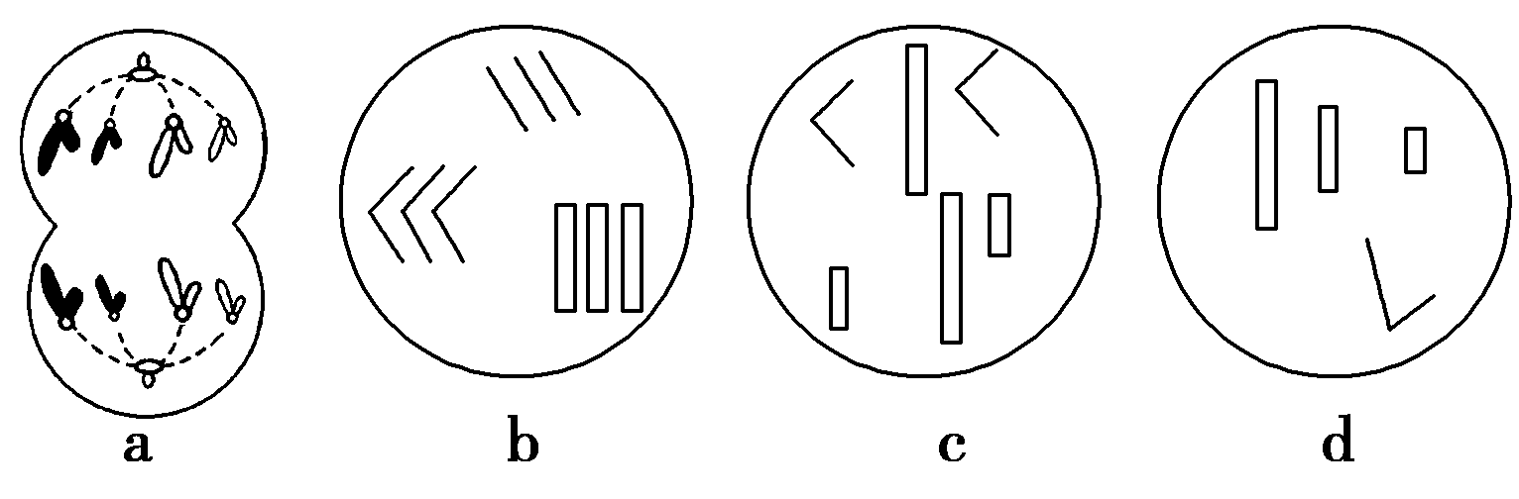
A．图a含有2个染色体组，图b含有3个染色体组
B．如果图b表示体细胞，则图b代表的生物一定是三倍体
C．如果图c代表由受精卵发育成的生物的体细胞，则该生物一定是二倍体
D．图d代表的生物一定是由卵细胞发育而成的，是单倍体
【错因分析】该题出错的主要原因是不理解染色体组的概念及染色体组数与生物体倍性的关系。一个染色体组所含染色体是一整套非同源染色体，它们的形状、大小和功能各不相同，一个染色体组中含有控制该生物性状的一整套基因。通常染色体组数等于细胞中染色体总数除以染色体形态数（配对的性染色体视为同一种形状），此外也可根据基因型中等位基因个数或同种形态染色体数目来确定染色体组数。值得注意的是，判断一个生物个体是单倍体、二倍体还是多倍体，关键要看其发育起点，由受精卵发育而来的个体，含有几个染色体组就称为几倍体，由配子发育而来的个体（如花药离体培养、未受精的卵细胞发育成的雄蜂），不管含有多少个染色体组，都称为单倍体。
【导练】
1．用X射线处理蚕蛹，使其第2号染色体上的斑纹基因易位到W染色体上，使雌蚕都有斑纹。再将雌蚕与白体雄蚕交配，其后代雌蚕都有斑纹，雄蚕都无斑纹。这样有利于去雌留雄，提高蚕丝的质量。这种育种方法所依据的原理是 ( )
A．染色体结构变异 B．染色体数目变异
C．基因突变 D．基因重组
2．如图为某果蝇及其一个体细胞内染色体组成示意图，据图分析下列有关说法错误的是( )
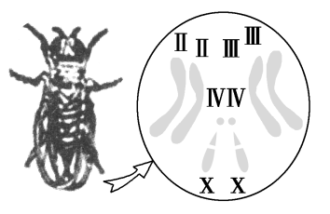
A．该果蝇为雌性，图示细胞内有8条染色体
B．图示细胞有两个染色体组，一个染色体组含有的染色体是Ⅱ、Ⅲ、Ⅳ、Ⅹ
C．果蝇体内的细胞除生殖细胞外，都只含有两个染色体组
D．一个染色体组携带有能控制果蝇生长发育所需的全部遗传信息
3．将某马铃薯品种的花药进行离体培养获得幼苗，在幼苗细胞中发现了12对染色体，此幼苗个体属于几倍体，马铃薯的体细胞含染色体数是多少( )
A．单倍体，48 B．二倍体，24
C．四倍体，48 D．四倍体，24
4．如图所示为基因型AaBb(两对基因独立遗传)的某二倍体动物的两个正处在分裂状态的细胞。下列说法正确的是( )
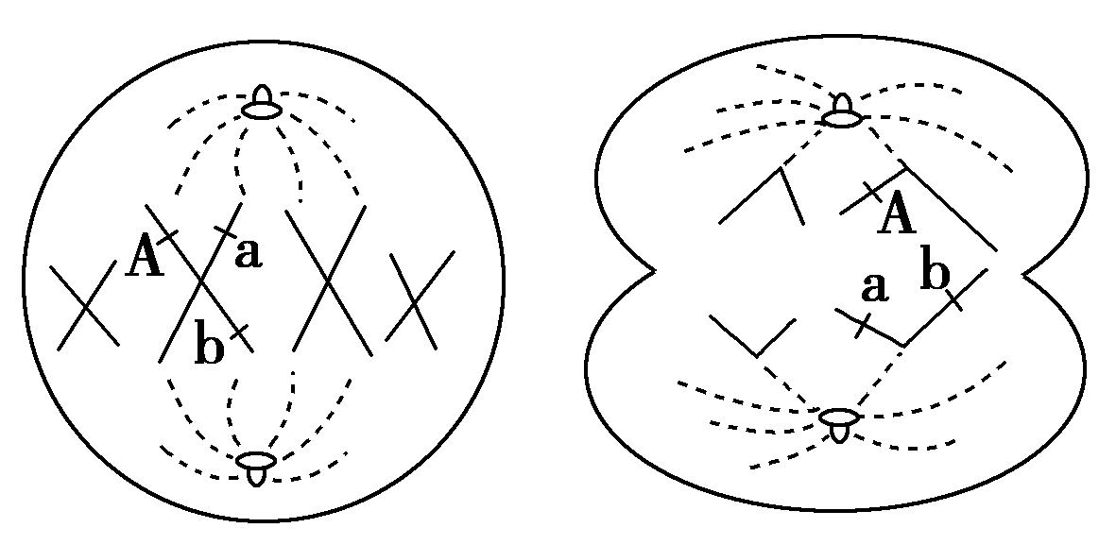
甲 乙
A．两个细胞所属的分裂方式相同
B．两个细胞中染色体组数和同源染色体对数相同
C．两个细胞发生了相同类型的可遗传变异
D．两个细胞中染色体出现所示的A与a的基因原因一定相同

【课后反思】
__________________________________________________________________________________________________________________________________________________________________________________________________

